Конспект занятие по развитию речи

в средней группе

«Путешествие в Волшебный лес»

Программное содержание

.

**Образовательные задачи:**

* Согласование прилагательных с существительными в числе и роде.
* Формировать умения образовывать «ласковые слова» (с уменьшительно-ласкательным суффиксом);
* Формировать умения подбирать слова, подходящие по смыслу;
* Закрепить умение описывать предмет.

**Развивающие:**

* Развивать связную речь детей;
* Развивать у детей память, внимание, наглядно-образное мышление.
* Развитие графических навыков

**Воспитательные:**

* Воспитывать умение работать в коллективе;
* Воспитывать дружеское отношение друг к другу

**Материал**: конверты-8 шт., Стол с песком, формочки для песка, листочки-6 шт., цветочки-красные и синие по 6 шт., дерево. Лупы.

**Ход Нод:**

Дети вместе с воспитателем заходят в группу.

Ребята, к нам сегодня гости пришли, с ними поздороваемся.

Дети: Здравствуйте!

(обнаруживают конверт)

Воспитатель: - Ребята, смотрите, что это такое? Не вы ли это оставили, это не ваше? Откуда этот конверт появился здесь? А здесь еще и что-то написано! Давайте я сейчас прочитаю.

«Детский сад «Солнышко», детям средней группы «Радуга»

-Ребята, так это же для нас письмо! Нужно прочитать, что написано в письме. (воспитатель открывает конверт и читает)

«Дорогие ребята! Пишут вам лесные Феи. В нашем волшебном лесу случилась беда. Злой волшебник заколдовал дерево фей и теперь оно засохло и на нем нет ни одного листочка, а все феи остались без волшебства. Чтобы оживить дерево, нужно отправиться в путешествие в наш волшебный лес, но вам нужно выполнить задания. За его правильное выполнение вы будете получать волшебные листочки, с помощью которых в конце путешествия вы сможете оживить дерево фей и вернете нам волшебство.

Лесные Феи.»

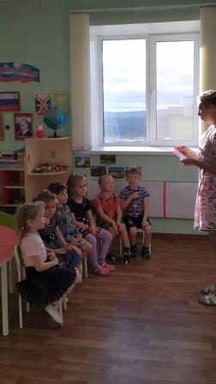

-  Ну что ребята, поможем феям?

Дети: - Да!

Воспитатель: - В путешествие мы поедем на поезде, который нам прислали феи.

 Воспитатель: - Ребята, и так мы отправляемся в путь, будьте внимательны!

 (В конвертике задание)

**1 задание «Здравствуй песок!»**

Давайте поздороваемся с песком, предлагаю поздороваться всем по разному. Начнём. (Здравствуй, привет, доброе утро…)

Послушайте… Он с вами здоровается. Вы все слышите?.. Плохо слышите, потому что ему грустно и одиноко. Он говорит тихим голосом.

А давайте его развеселим! Пощекочем его сначала одной рукой каждым пальчиком, затем другой. А теперь пощекочем двумя руками.

Теперь плавными движениями как змейки побежали по песку пальчиками.

Вы слышите, как он смеется?...

Давайте его погладим между ладонями. Дети различными способами дотрагиваются до песка.

Положите ладошки на песок. Давайте его погладим внутренней, затем тыльной стороной ладони. Какой песок?.. (мокрый, мягкий).

Молодцы справились, мы получили первый листочек.

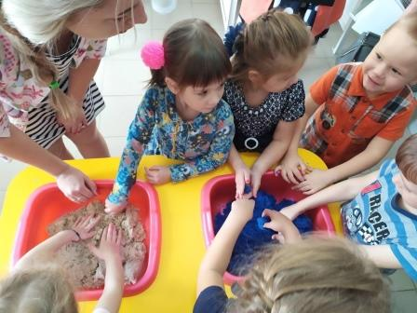

**2 задание**Дидактическое упражнение «Скажи наоборот»

Воспитатель называет слово, а дети подбирают к нему слово с противоположным значением.

Большой –*маленький*

Мягкий –*твердый*

Горячий –*холодный*

Тяжелый –*легкий*

Светлый –*темный*

Грязный –*чистый*

Добро –*зло*

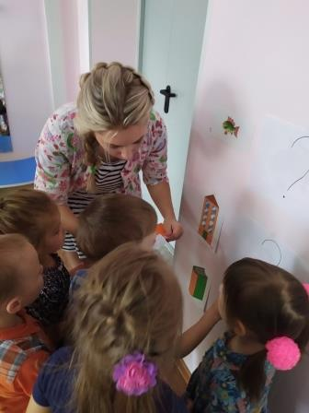

 Воспитатель: - А вот и листочки, значит, с заданием справились верно! Отправляемся дальше.

**3 задание «Назови ласково»**

Дидактическая игра "Назови ласково"

Песок - песочек,

Лопата – лопатка,

Звезда-звёздочка,

Рыба-рыбка,

Паровоз-паровозик,

И т.д. называем в уменьшительно-ласкательной форме остальные формочки для песка.

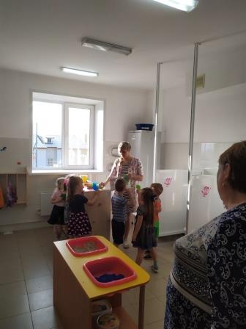

Воспитатель: - Молодцы, ребята, справились! Получите листочки. Ребята, вы наверное  уже устали? Давайте   поиграем.

**4 задание «Подскажи словечко**»

На столе лежат карточки, где написаны незаконченные фразы. Ребенок, берет карточку, подает воспитателю, воспитатель читает, а остальные дети заканчивают фразу.

Без тропинки, без дорог

Серый катится клубок.

Он в иголках острых сплошь,

Потому что это…. (ёж).

Мчится без оглядки

Лишь сверкают пятки.

Мчится, что есть духу.

Хвост короче уха.

Живо угадай-ка, кто же это ….(зайка).

Хитрая плутовка,

Рыжая головка,

Пушистый хвост – краса.

Кто это ….(лиса).

Он всю зиму в шубе спал,

А проснувшись, стал реветь.

Это зверь – лесной ….(медведь).

А возле этой елки

Бродили злые …. (волки).

Пушистый хвост торчит с верхушки.

Что за странная зверушка?

Щелкает орехи мелко.

Ну, конечно это…. (белка).

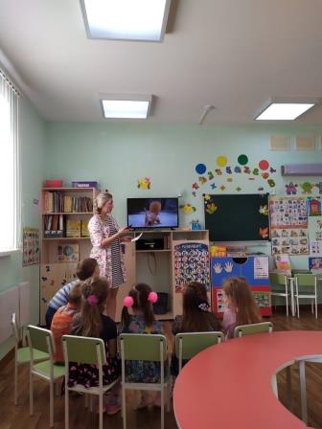

**5 задание «Следы»**

Воспитатель: Давайте мы с вами поищем на песке следы! Нашли? Нет? Давайте возьмем лупы и посмотрим поближе, может вы их не увидели? Всё равно нет?

А давайте мы сами оставим следы! Сможем?

«Идут медвежата» — ребенок кулачками и ладонями с силой надавливает на песок.

«Прыгают зайцы» — кончиками пальцев ребенок ударяет по поверхности песка, двигаясь в разных направлениях.

«Ползут змейки» — ребенок расслабленными/напряженными пальцами рук делает поверхность песка волнистой (в разных направлениях).

«Бегут жучки-паучки» — ребенок двигает всеми пальцами, имитируя движение насекомых (можно полностью погружать руки в песок, встречаясь под песком руками друг с другом — «жучки здороваются»).

«Кроказябла» — дети оставляют на песке самые разнообразные следы, придумывают название для фантастического животного, которое оставило такие следы.

Давайте еще рассмотрим следы через лупу.

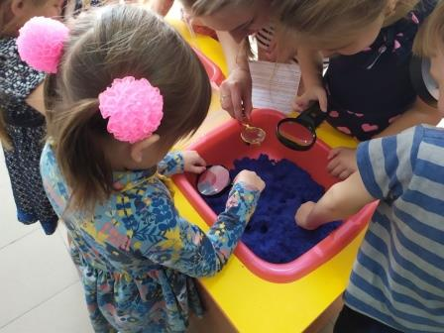

Воспитатель: - Молодцы! Справились с заданием, получите листочки.

Путешествие продолжается, едем дальше.

**6 задание.** **Игра «Прятки»**

Давайте поиграем в прятки с этими игрушками! Отвернитесь на несколько секунд спиной к столу, а игрушки пока спрячутся! (дети поворачиваются спиной к лотку с песком а воспитатель прячет игрушки в песок). По сигналу воспитателя дети поворачиваются и ищут в песке игрушки.

Ребенку нашедшему игрушку предлагается описать ее.

  Воспитатель:- Молодцы! Вот листочки, продолжаем наш путь.

**«Волшебный лес»**

Воспитатель: - Вот и пришли мы в Волшебный лес. Смотрите, ребята, вот это дерево! Оно и в правду заколдованное, на нем нет ни одного листочка. Посмотрите, сколько листочков заработали вы, может их хватит, чтоб оживить дерево и вернуть феям волшебство? Давайте приклеем листочки к дереву и посмотрим.

(Дети приклеивают листочки.)

Воспитатель: - Случилось чудо,  у нас получилось вернуть феям волшебство! Молодцы, ребята!

Кому было сегодня интересно, возьмите цветочек красного цвета и приклейте его к волшебному дереву. Кому было не очень интересно, возьмите цветочек голубого цвета и приклейте его.

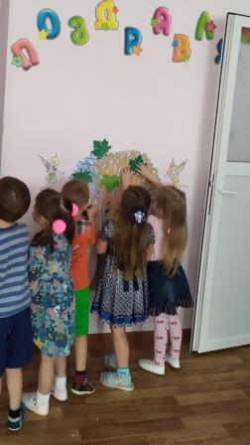

Ой, смотрите, что отправили вам феи в знак благодарности (возвращаемся в группу, а там сюрприз- стол для рисования песком).

